Học tập trải nghiệm của lớp 4C Trường Tiểu học Cộng Hiền
Năm học 2025 - 2026
Học tập trải nghiệm luôn khơi gợi đam mê, hào hứng chi học sinh: Các em được tham gia vào tất cả các khâu của quá trình học tập, từ khâu nhận đề tài, chuẩn bị, thực hành và đánh giá kết quả. Các em cũng tự rút ra thêm những kinh nghiệm cho bản thân, có thêm động lực để học hỏi, phát triển bản thân mình.
Học sinh luôn được kích thích sáng tạo, sở thích khám phá thế giới xung quanh: Thông qua các hoạt động thực hành, những việc làm cụ thể, học sinh sẽ phát huy vai trò cụ thể, tính tích cực, chủ động, tự giác và sáng tạo của bản thân. Tìm ra những giải pháp mới để giải quyết vấn đề của mình, của bạn và vấn đề của môi trường xung quanh.
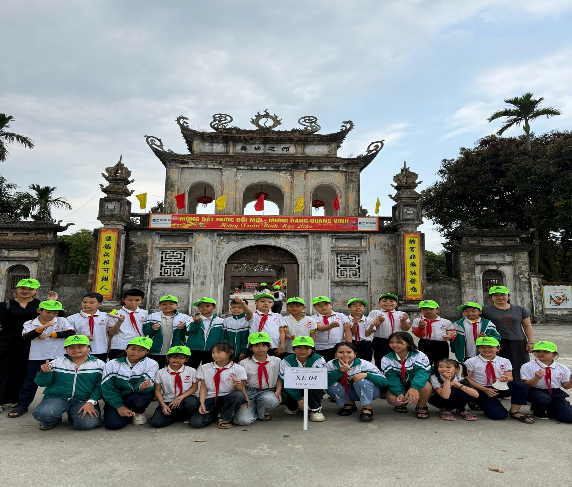
Chương trình học sẽ giúp các em được trải nghiệm thiên nhiên, trải nghiệm giá trị văn hóa: Thông qua những buổi học về môi trường, buổi học lịch sử tại Đền Gióng, các em được vun đắp thêm tình yêu đối với thiên nhiên, yêu hơn những giá trị văn hóa ngàn năm văn hiến của dân tộc ta.
Các em thường xuyên được rèn luyện kỹ năng làm việc như: Làm việc nhóm, lập kế hoạch, quản lý tiến độ công việc, phân công công việc…
Thông qua những buổi học trải nghiệm và thực tế các em còn được học hỏi, phát huy giá trị của bản thân, biết tôn trọng, lắng nghe, có tinh thần trách nhiệm, dũng cảm và cầu thị.

